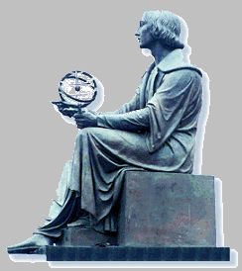
Wyższa Szkoła Informatyki Stosowanej i Zarządzania

ALGORYTMY PRZETWARZANIA OBRAZÓW

Aplikacja zbiorcza (ćwiczenia laboratoryjne i projekt)

Temat projektu

Histogram 2D

Autor:

Harbuz Uladzislau
Grupa ID06IO1
album nr 15915

Prowadzący:
dr inż. Marek Doros

Spis treści
Wprowadzenie 3
Wymagania systemowe 3
1 Interfejs graficzny użytkownika 4
1.1 Podstawowe okno aplikacji 4
1.2 Pasek narzędzi 5
1.3 Pasek menu 6
1.3.1 File 6
1.3.2 Operations 6
1.3.3 View 6
1.3.4 Settings 6
1.3.5 Info 7
2 Narzędzia do analizy obrazów 9
2.1 Histogram 9

Wprowadzenie
Poniższy dokument opisuje działanie aplikacji desktopowej HarbuzHIST18, która służy do analizy histogramów 1D i 2D obrazów szaro-odcieniowych oraz przetwarzania tych obrazów.
Aplikacja HarbuzHIST18 została opracowana zgodnie z następującymi wymaganiami:
- aplikacja ma posiadać wygodny dla użytkownika interfejs graficzny
- aplikacja ma być przenośna na poziomie kodu źródłowego
- aplikacja musi pozwalać wykonywać na obrazach szaro-odcieniowych następujące rodzaje operacji:
- operacje punktowe jednoargumentowe
- operacje punktowe dwuargumentowe
- operacje sąsiedztwa
- operacje wygładzania i wyostrzania obrazu
- zmiana rozdzielczości przestrzennej i kolorowej obrazu
- uzyskanie informacji ob obrazach pierwotnych i wynikowych (po wykonaniu operacji): histogramy, porównanie obrazów, histogram 2D w postaci wykresu 3D i w postaci tablicy dwuwymiarowej.
Zgodnie z określonymi wyżej wymaganiami dla opracowania aplikacji został wybrany język programowania C++ z wykorzystaniem zestawu narzędzi Qt, co pozwoliło przyspieszyć i ułatwić proces tworzenia aplikacji.
Aplikacja HarbuzHIST18 jest dystrybuowana pod licencją GNU GPL 3.0, pełny tekst której jest dostępny na stronie internetowej https://www.gnu.org/licenses/gpl-3.0-standalone.html lub bezpośrednio w aplikacji w menu Info → About program.

Wymagania systemowe
Windows 7,8,10 – 512 MB pamięci operacyjnej, DirectX9/DirectX11 lub OpenGL ES 2.0, 80 MB miejsca wolnego na dysku twardym.
Linux – instalacja przez dostępny menedżer pakietów.
Jest możliwość zbudowania aplikacji ze źródeł, które są dostępne na stronie https://github.com/Shadasviar/APOD. Do tego są potrzebne IDE QtCreator, zestaw wersji deweloperskich bibliotek Qt (QtBase, QtGUI, QtCharts, QtDataVisualisation) i kompilator C++ ze wsparciem standardu C++14.

1 Interfejs graficzny użytkownika
1.1 Podstawowe okno aplikacji
Na rysunku 1.1.1 jest przedstawiony wygląd aplikacji od razu po uruchomieniu.

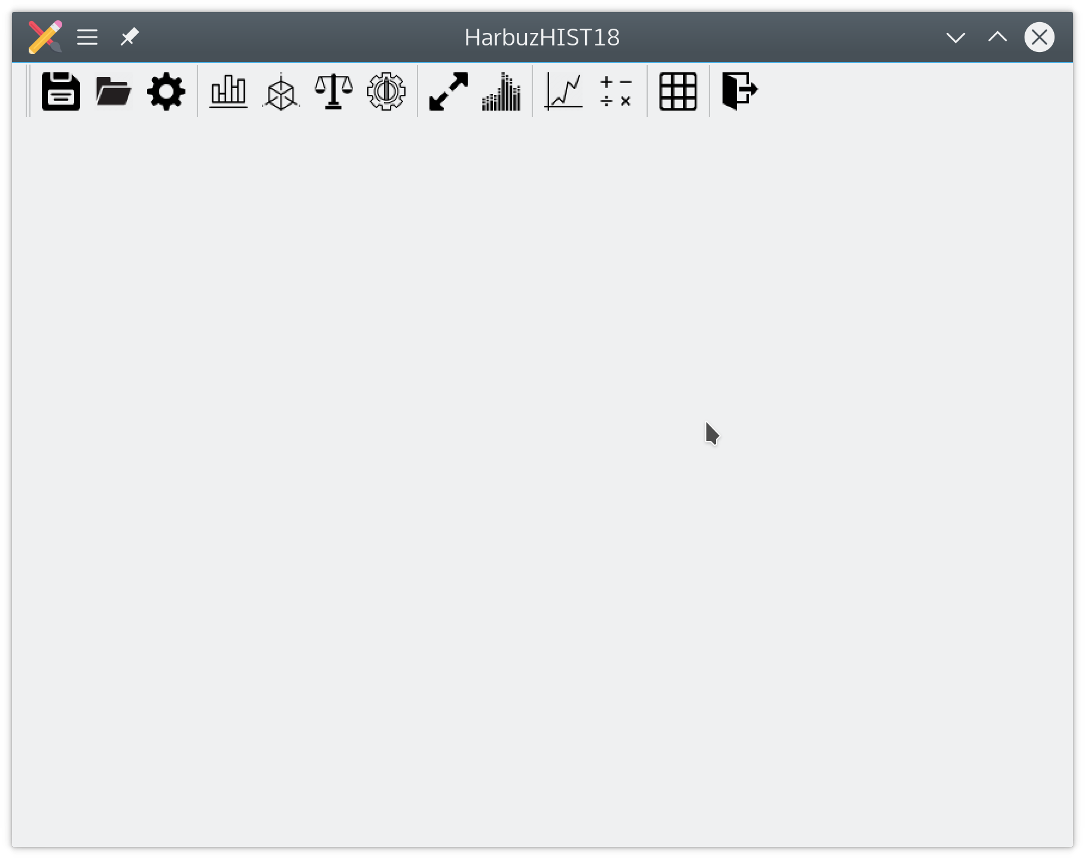
Rysunek 1.1.1 – okno aplikacji po uruchomieniu
Okno składa się z pasku menu, pasku narzędzi i pola roboczego podzielonego na kartki. Każdy otwierany obraz pojawia się na nowej kartce.
Na rysunku 1.1.2 są pokazane podstawowe części okna aplikacji.

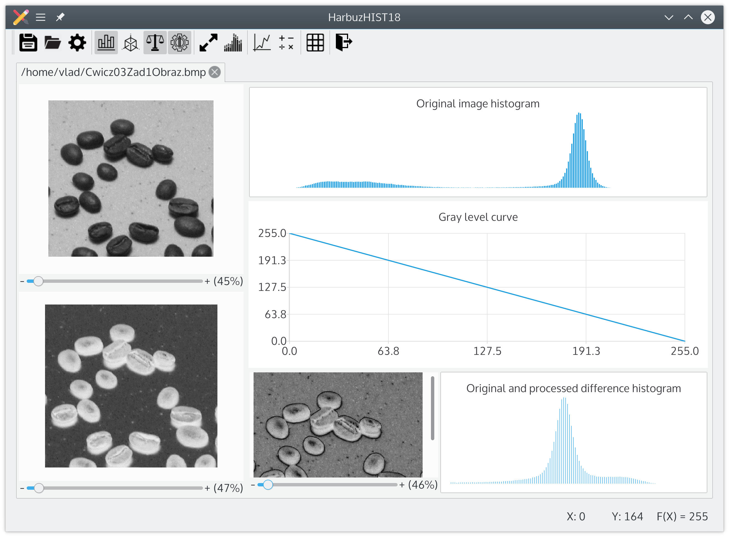
Rysunek 1.1.2 – organizacja okna aplikacji

Obraz pierwotny

Preview (obraz po zmianach)

Przestrzeń robocza

Aktywny widget informacyjny

Aktywny widget informacyjny

Aktywny widget operacji
Pasek progresu wykonania operacji

Współrzędne
Pasek narzędzi

1.2 Pasek narzędzi
Pasek narzędzi zawiera pogrupowane przyciski (Rys. 1.2.1).

2

1

3

4
Rysunek 1.2.1 – pasek narzędzi aplikacji
Grupa 1 zawiera operacje działania z plikami (zapisać/otworzyć obraz) i ustawienia parametrów obrazu.
Grupa 2 zawiera widgety informacyjne: to są takie widgety, które nie modyfikują obrazu, a tylko wyświetlają informację o nim, więc przestrzeń robocza może zawierać jednocześnie wiele takich widgetów. Przyciski w tej grupie są checkboxami, jeżeli uaktywnić przycisk, widget pojawi się w przestrzeni roboczej, jeżeli wyłączyć przycisk – widget zostanie zamknięty. Do tej grupy również został dołączony przycisk-indykator otwartej operacji modyfikującej obraz, który jest aktywny jeżeli w przestrzeni roboczej znajduje się aktywny widget operacji na obrazie, jeżeli wyłączyć ten przycisk, widget operacji na obrazie zostanie zamknięty.
Grupa 3 zawiera przyciski dla operacji modyfikujących obraz. Takie operacje są wykonywane na obrazie pierwotnym nie modyfikując go, a wynik operacji zostaje pokazany w polu prewiew przestrzeni roboczej (Rys. 1.1.2). Z tego powodu w przestrzeni roboczej jednocześnie może być aktywna tylko jedna taka operacja, ponieważ zostawienie aktywnych operacji tworzy nadmiarowość widgetów na ekranie co jest nie wygodne dla użytkownika. Przy kliknięciu na przycisk z tej grupy aktywny widget operacji zostanie zamieniony na aktywowany kliknięciem.
Grupa 4 – wyjście z aplikacji.

1.3 Pasek menu
Pasek menu znajduje się w górnej części aplikacji (Rys. 1.3.0.1) i składa się z pięciu rozdziałów menu:

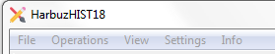
Rysunek 1.3.0.1 – pasek menu aplikacji

Pasek menu jest przenośny, można go przenieść z górnej części programu do innego boku okna za pomącą myszy (z wciśniętym lewym przyciskiem przenieść pasek na potrzebne miejsce).
1.3.1 File – opcje związane z działaniem aplikacji i otwarciem/ zamknięciem plików. Zawiera następujące opcje:
- Save as - otwiera okno dialogowe do zapisania obrazu zmodyfikowanego do pliku.
- Open – otwiera okno dialogowe do otwarcia pliku obrazu na nowej kartce.
- Exit – wyjście z aplikacji.
1.3.2 Operations – zawiera możliwe operacje na obrazie pierwotnym: Histogram, Universal Point Operation, Filtering.
- Histogram – zawiera operacje na histogramie obrazu pierwotnego: Histogram stratchng (rozciągnięcie histogramu) i Histogram equalization (wyrównanie histogramu).
1.3.3 View – zawiera opcje pozwalające uzyskać informację ob obrazie pierwotnym i zmodyfikowanym: Histogram, Histogram 2D, Compare, Active widget of operation on image (to jest check button któty jest aktywny kiedy na bieżącej kartce jest otwarty widget operacji na obrazie pierwotnym. Kliknięcie na tym przycisku zamyka widget operacji na obrazie, więcej informacji o tej grupie przycisków jest w części 1.2).
1.3.4 Settings – zawiera podmenu Menu bar z opcjami pozwalającymi skonfigurować wygląd pasku menu, i Settings – aktywuje widget z ustawieniami obrazu.
Podmenu Menu bar zawiera następujące opcje:
Text only – pasek menu zawiera przyciski tylko z opisem tekstowym (Rys.1.3.4.1)
Rysunek 1.3.4.1 – pasek menu w trybie „text only”

Icons only (Domyślnie) – przyciski zawierają tylko ikony (Rys. 1.3.4.2)
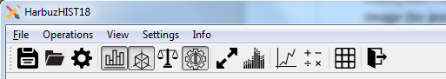
Rysunek 1.3.4.2 – pasek menu w trybie „icons only”

Text under icons – przyciski mają nazwę umieszczoną pod ikoną (Rys. 1.3.4.3)
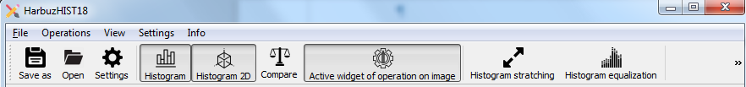
Rysunek 1.3.4.3 – pasek menu w trybie „Text under icons”

Text beside icons – przyciski mają nazwę umieszczoną obok ikony (Rys.1.3.4.4)
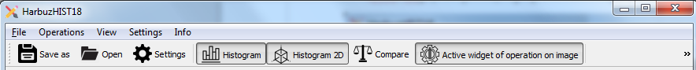
Rysunek 1.3.4.4 – pasek menu w trybie „Text beside icons”
1.3.5 Info – zawiera punkt menu „About program” który otwiera okno z informacjami o programie, które ma informację o autorach, licencjach, zawiera linki na kod źródłowy programu i linki do użytych do tworzenia programu narzędzi (Rys. 1.3.5.1).
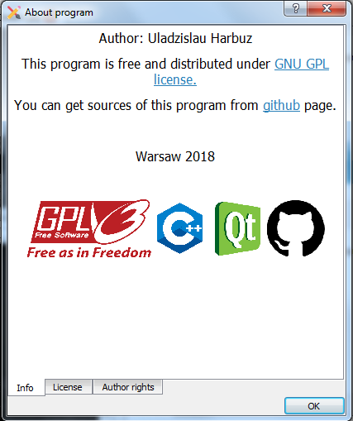
Rysunek 1.3.5.1 – okno z informacjami o programie

2 Narzędzia do analizy obrazów
2.1 Histogram
Dla uzyskania histogramu obrazu służą opcje Histogram, Stretch histogram, Equalize histogram.
Opcja Histogram (View → Histogram) otwiera histogram obrazu wynikowego w przestrzeni roboczej. Jeżeli obraz wynikowy nie został utworzony, to otwiera się histogram obrazu pierwotnego. W polu okna aplikacji „Współrzędne” (Rys. 1.1.2) są pokazane X: współrzędna pozioma pod kursorem myszy, Y: wartość słupku histogramu dla bieżącego X.

